TUẦN 10, 11, 12, 13
KẾ HOẠCH DẠY HỌC ÂM NHẠC 1
CHỦ ĐỀ 3: BÀI CA LAO ĐỘNG
Thời lượng: 4 Tiết

- Yêu cầu cần đạt
- Kính trọng và biết ơn người lao động, tôn trọng người lớn tuổi, giúp đỡ người già; Yêu quê hương, bạn bè, thầy cô,quan tâm động viên khích lệ bạn bè; Biết chia sẻ với những bạn có hoàn cảnh khó khăn.
- Có khả năng tổng kết và trình bày được những điều đã học; Tự làm được những việc của mình ở nhà và ở trường theo sự phân công, hướng dẫn.
- Năng lực giao tiếp và hợp tác; Bước đầu cảm nhận và phân biệt âm thanh cao – thấp; Biết lắng nghe và vận động cơ thể phù hợp với nhịp điệu; Bước đầu biết hát với giọng hát tự nhiên, hát rõ lời và thuộc lời; Bước đầu đọc đúng cao độ và trường độ các nốt nhạc; Nêu được tên một số nhạc cụ phổ biến được học; Nhận biết được nhạc cụ khi xem biểu diễn; Bước đầu thể hiện được mẫu tiết tấu theo hướng dẫn của giáo viên; Nêu được tên các nhân vật có trong câu chuyện, kể lại được câu chuyện theo hình ảnh minh họa.
II. Đồ dùng dạy học
- Giáo viên: Đàn phím điện tử, trống Tembourine (trống lục lạc), thanh phách, trống nhỏ,… Bài giảng điện tử.
- Học sinh: SGK, Thanh phách, trống nhỏ, tem- bơ- rin
- Các hoạt động dạy học
Ngày dạy: 10/11/2025
TIẾT 1
KHÁM PHÁ, NGHE NHẠC, THƯỜNG THỨC ÂM NHẠC
Hoạt động của GV | Hoạt động của HS
1. Hoạt động mở đầu  - Hướng dẫn thực hiện trò chơi.  - Nhận xét | Tham gia trò chơi: phân biệt sự cao – thấp trong không gian.
2. Hoạt động hình thành kiến thức mới  Khám phá  - Hướng dẫn HS kể chuyện theo tranh; yêu cầu trả lời câu hỏi.  - Làm mẫu.  - Yêu cầu nhóm, cá nhân thực hiện trước lớp.  - Nhận xét | - Quan sát tranh Bác thợ giày và tập kể chuyện theo tranh.  Trả lời câu hỏi:  1.Trong tranh các em thấy có những nhân vật nào?  2. Bác thợ giày đang làm gì?  3. Theo các em các bạn nhỏ đang làm gì?  - Tập đọc bài hát của câu chuyện, vừa đọc vừa thể hiện cao độ bằng di chuyển bàn tay (trong không gian) trên 2 vị trí khác nhau tương ứng theo cao độ của bài.  - Nhóm, cá nhân thực hiện.  - Nhận xét bạn.
3. Hoạt động luyện tập – thực hành  * Nội dung 1: Nghe nhạc  - Giáo viên giới thiệu một số nhạc cụ và cho học sinh nghe âm thanh.  - Cho HS nghe âm sắc từng loại nhạc cụ.  - Nhận xét.  * Nội dung 2: Thường thức Âm nhạc  - Cho HS quan sát tranh, gợi ý HS tìm hiểu một số nhạc cụ của dân tộc Tây Nguyên và nghe âm sắc từng laoi5 nhạc cụ.  - Giao nhiệm vụ, phân vai thực hiện từng nội dung cho HS.  - Nhận xét. | - Nghe và cảm nhận âm thanh cao – thấp, dài – ngắn qua nhạc cụ (Sáo recorder, kèn phím, guitar)  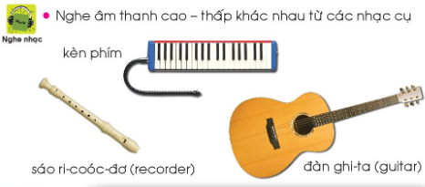  - Tham gia trò chơi: Nghe âm sắc đoán tên nhạc cụ (Sáo recorder, kèn phím, guitar).  Tham gia theo nhóm  Đại diện nhóm trình bày kết quả.  - Nhận xét  - Quan sát, tìm hiểu một số nhạc cụ của dân tộc Tây Nguyên qua hình ảnh trực quan (cồng, chiêng, đàn T’rưng,…)  Nghe âm thanh của nhạc cụ để cảm nhận, trải nghiệm về nhạc cụ Tây Nguyên.  - Tập kể câu chuyện Nai Ngọc theo hướng dẫn.  - Trả lời câu hỏi:  + Trong câu chuyện Nai Ngọc đã làm gì để muông thú không phá hoại nương rẫy? + Em bé Nai Ngọc có giọng hát như thế nào?  + Qua câu chuyện âm nhạc mang đến cho con người những lợi ích gì?  - Nhận xét bạn
4. Hoạt động vận dụng  - Hỏi:  + Em hãy nhìn tranh và cho biết hoạt động nào tạo ra âm thanh?  + Em có thể tạo ra âm thanh cao thấp bằng những hoạt động bình thường?  - Giáo dục HS lợi ích của Âm nhạc đối với đời sống con người.  Nhận xét tiết học. | - Trả lời.  - Lắng nghe.
Ngày dạy: 17/11/2025
TIẾT 2
HỌC HÁT: BÀI CÔ GIÁO EM

Hoạt động của GV | Hoạt động của HS
1. Hoạt động mở đầu  - Giới thiệu và phổ biến luật chơi.  - Nhận xét. | - Tham gia trò chơi mô phỏng tiếng kêu các như con gà trống gáy, mèo kêu,..)  - Chơi theo hướng dẫn.
2. Hoạt động hình thành kiến thức mới  Tập hát “Cô Giáo Em”  - Giáo viên giới thiệu bài hát Cô Giáo Em và nhạc sĩ Trần Kiết Tường.  - Yêu cầu học sinh nghe nhạc và vận động theo nhạc.  - Tập hát (thực hiện theo phương pháp dạy hát). | - Lắng nghe.  - Vận động theo nhịp điệu bài hát.  - Tập hát theo hướng dẫn
3. Hoạt động luện tập – thực hành  Gõ đệm bài hát  - Làm mẫu (cách chơi nhạc cụ Thanh phách, bộ gõ cơ thể).  - Mời HS lên trình bày bài hát kết hợp gõ đệm, bộ gõ cơ thể.  - Nhận xét. | - Quan sát, luyện tập.  - Trình bày.  - Nhận xét.
4. Hoạt động vận dụng, trải nghiệm  - Em hãy hát lại bài hát Cô Giáo Em.  - Giáo dục sinh biết kính trọng, biết yêu thương thầy cô giáo.  Nhận xét tiết học. | - Hát lại bài hát kết hợp vận động sáng tạo.  - Lắng nghe.
Ngày dạy: 24/11/2025
TIẾT 3
ĐỌC NHẠC: MI SON LA
Hoạt động của GV | Hoạt động của HS
1. Hoạt động mở đầu  - Phổ biến luật chơi.  Sau đó GV thực hiện đọc cao độ nốt nhạc và vận động tương ứng.  - Nhận xét | - Tham gia trò chơi vận động theo 2 nốt Son, Mi.  Son: Đặt 2 tay trước càm.  Mi: Đặt 2 tay úp xuống trước bụng.
2. Hoạt động hình thành kiến thức mới  - Giới thiệu kí hiệu bàn tay nốt “La”; kí hiệu mẫu nốt nhạc bàn tay 3 nốt “Mi Son La”.  - Nhận xét  - Yêu cầu HS thực hiện đọc kết hợp nốt nhạc bàn tay mẫu 2 âm và 3 âm.  + Mời HS lên trình bày.  + Nhận xét. | - Học sinh quan sát,thực hiện và ghi nhớ kí hiệu nốt nhạc bàn tay: Mi-Son-La theo hướng dẫn.  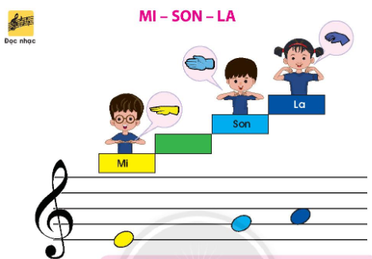  - Nhận xét bạn.  - Thực hiện luyện tập mẫu 2 âm và 3 âm.  + Nhóm, cá nhân.  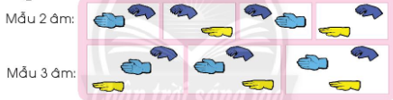  + Trình bày trước lớp.  + Nhận xét bạn.
3. Hoạt động luyện tập – thực hành  - Hướng dẫn học sinh luyện tập.  - Yêu cầu học tập luyện theo nhóm, cá nhân.  - Mời HS lên trình bày.  - Nhận xét. | - Tập luyện theo hướng dẫn.  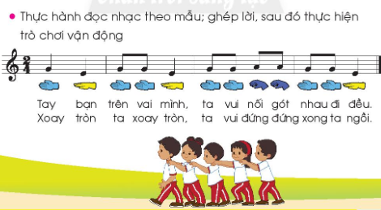  - Luyện tập theo nhóm, cá nhân.  - Trình bày.  - Nhận xét.
4. Hoạt động vận dụng  - Yêu cầu sáng tạo mẫu đọc nhạc 2 âm hoặc 3 âm dựa trên kí hiệu nốt nhạc bàn tay 3 nốt Mi, Son, La.  - Nhận xét  - Nhận xét tiết học. | - Thực hành tạo ra mẫu 2 âm hoặc 3 âm bằng kí hiệu nốt nhạc bàn tay.  - Nhận xét bạn  - Lắng nghe.
Ngày dạy: 1/12/2025
TIẾT 4
NHẠC CỤ, GÓC ÂM NHẠC CỦA EM
Hoạt động của GV | Hoạt động của HS
1. Hoạt động mở đầu  - Phổ biến luật chơi  - Nhận xét. | - Tham gia trò chơi nhận biết âm thanh cao thấp của nhạc cụ (sáo recorder,đàn điện tử,..).  - Lắng nghe.
2. Hoạt động hình thành kiến thức mới  - Giới thiệu Trống con, hướng dẫn học sinh cách cầm và chơi Trống con.  - Làm mẫu.  - Mời HS trình bày.  - Nhận xét. | - Quan sát và thực hiện.  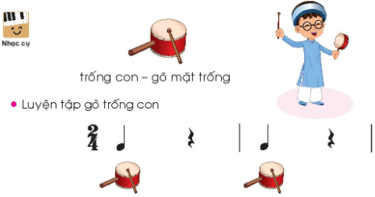  - Tập gõ trống theo mẫu tiết tấu.  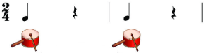  - Thực hành theo hướng dẫn.  - Nhận xét bạn
3. Hoạt động luyện tập – thực hành  - Làm mẫu  - Mời HS lên trình bày.  - Nhận xét | 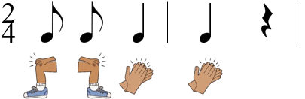  - Quan sát và thực hiện mẫu tiết tấu kết hợp bộ gõ cơ thể.  Luyện tập theo nhóm, cá nhân.  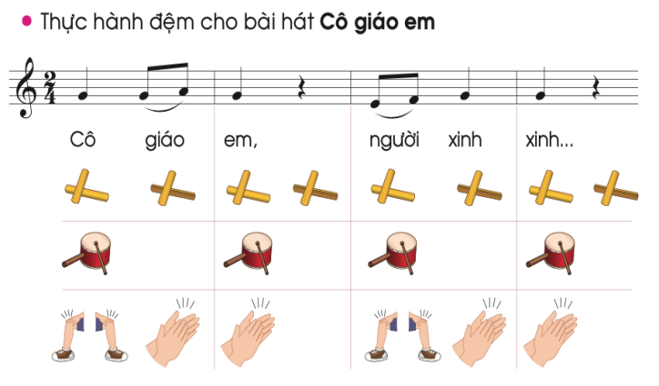  - Trình bày trước lớp.  - Nhận xét bạn.
4. Hoạt động vận dụng  - Yếu cầu cả lớp trình bày bài hát.  - Hướng dẫn về nhà thực hành nội dung “ Góc ân nhạc của em”.  - Nhận xét tiết học. | - Trình bày bài hát kết hợp gõ đệm bằng Trống con, thanh phách và bộ gõ cơ thể cho bài hát Cô Giáo Em  Góc âm nhạc của em  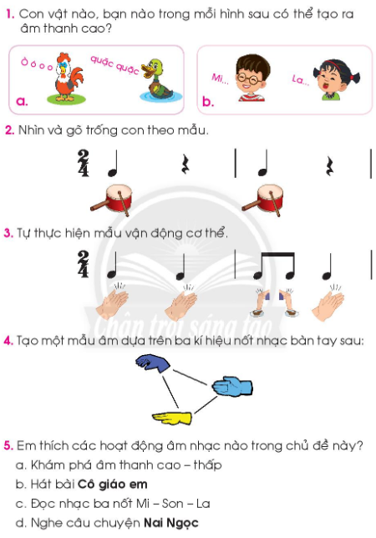

ĐIỀU CHỈNH SAU TIẾT DẠY
………………………………………………………………………………………………………………………………………………………………………………………………………………………………………………………………………

